Transdiferenciación de células principales de la mucosa gástrica, a células metaplasicas, por acción crónica del ac. Ursodesoxicólico, en ratas diabéticas y no diabéticas.
Bedini Oscar A; Naves Ariel E; San Miguel Patricia; Ayala Micaela; Espinosa Trinidad; Damiani Agustin F; Ferrer Martin.
Objetivo: Fue estimular la transdiferenciación de las células principales de la mucosa gástrica (MG), en células metaplasicas (M) tipo SPEM (metaplasia que expresa el polipéptido espasmolítico), por acción inflamatoria crónica provocada por el ácido ursodesoxicolico(UDCA) en ratas diabéticas y no diabéticas.

Método: A ratas SpragueDawley ( n=7 ) de 250 grs + 30 grs de peso promedio, se las coloco en jaulas individuales , se administró alimento ad libitum , y en forma diaria 100 mg / dia de UDCA , en forma conjunta con el agua del bebedero conteniendo 30 ml / día. Además se incorporó al agua 3 gotas de bromuro de homatropina por día para disminuir el peristaltismo antro píloro duodenal. Se continúo durante 90 días. Terminado ese periodo, las ratas fueron sacrificadas, previa anestesia con éter, se les realizo laparotomía abdominal mediana, se extirpo el estómago se realizó su apertura por curvatura mayor y se obtuvo material de la MG del antro y cuerpo para anatomía patológica. Se realizaron tinciones con alcian blue a PH 2.5 y con PAS.

Resultados: Tanto las ratas diabéticas como no diabéticas presentaron: 1) Luces glandulares algo distendidas, con reemplazo parcial de las células oxínticas por células de citoplasmas claros, algunas de lascuales llegan a delimitar en forma completa algunas glándulas.(Imágenes compatibles con transdiferenciación de células principales en las glándulas oxínticas). Ratas diabéticas: Coloración PAS: Depleción parcial de las mucinas neutras en el epitelio foveolar. Expresión de mucinas acidas (Alcian Blue a pH 2.5) evidente en las zonas foveolares y además expresión de mucinas ácidas en las glándulas profundas. Ratas no diabéticas: Existe depleción parcial (mayor que en las diabéticas) de mucinas neutras en las zonas foveolares. Expresión de mucinas ácidas en la zona foveolar (no en las áreas profundas).

Conclusiones: La acción inflamatoria crónica producida por el UDCA sobre la MG, tanto en ratas diabéticas como no diabéticas, estimuló la transdiferenciacion de las células principales de la MG, células de citoplasmas claros conocidas como células SPEM( metaplasia que expresa el polipéptido espasmolítico).

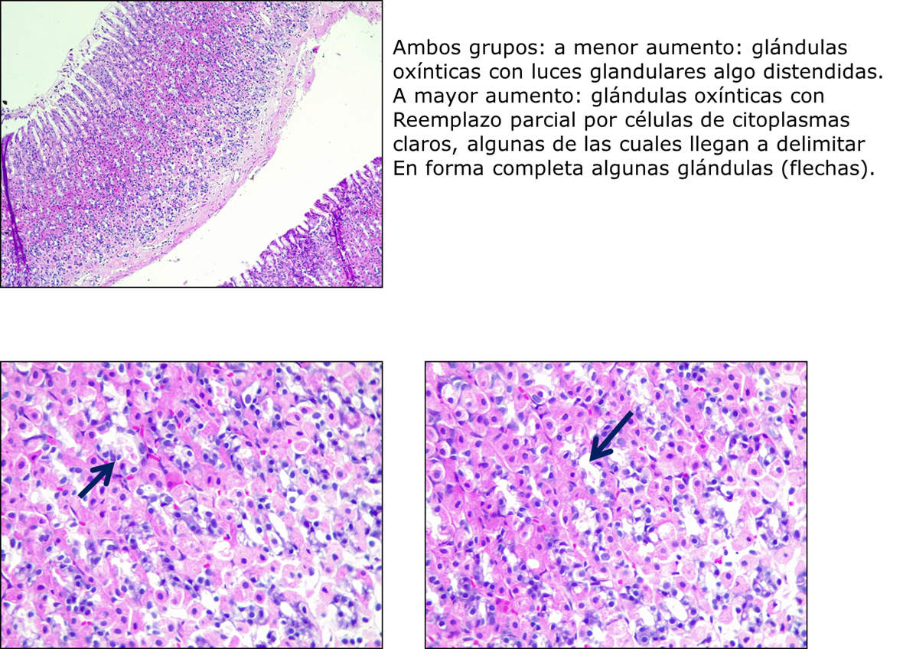
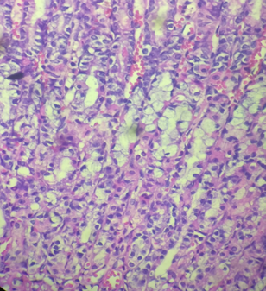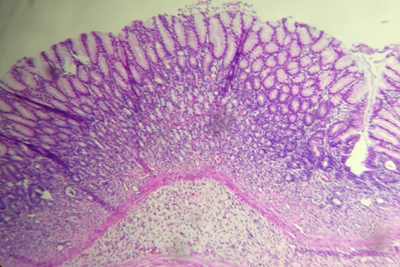

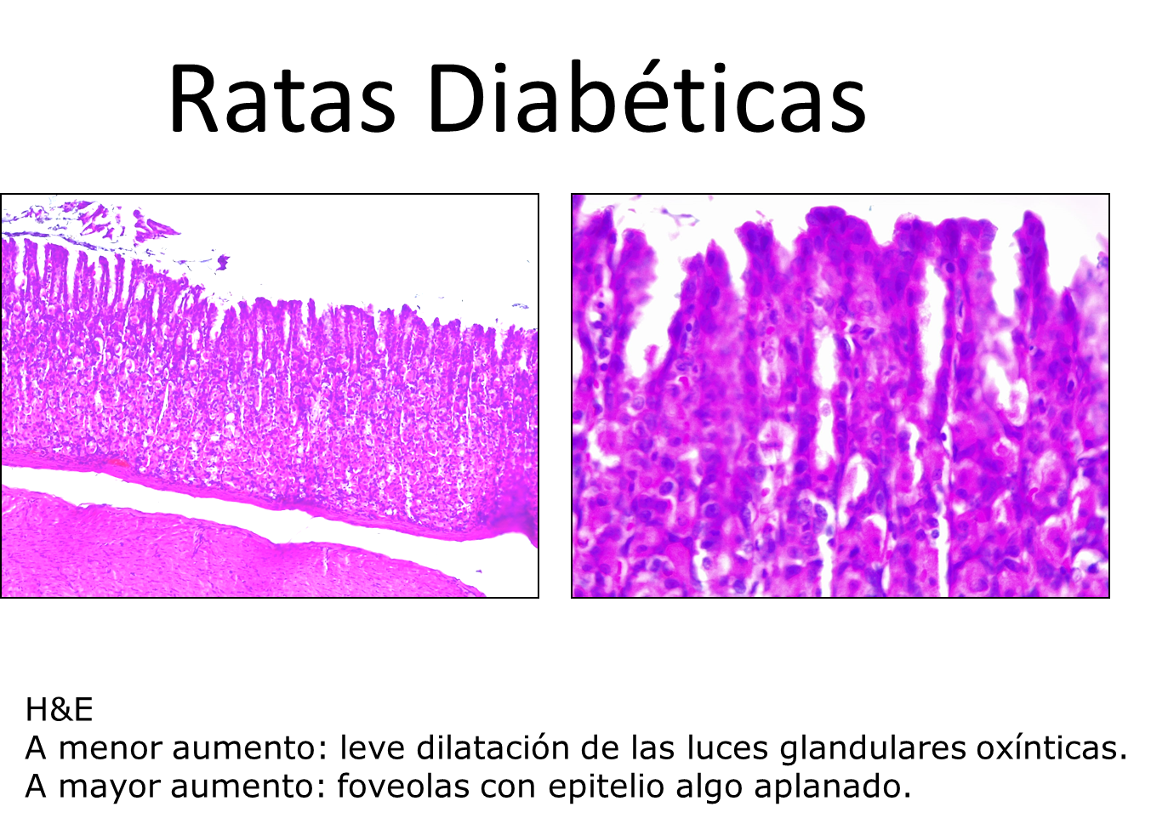

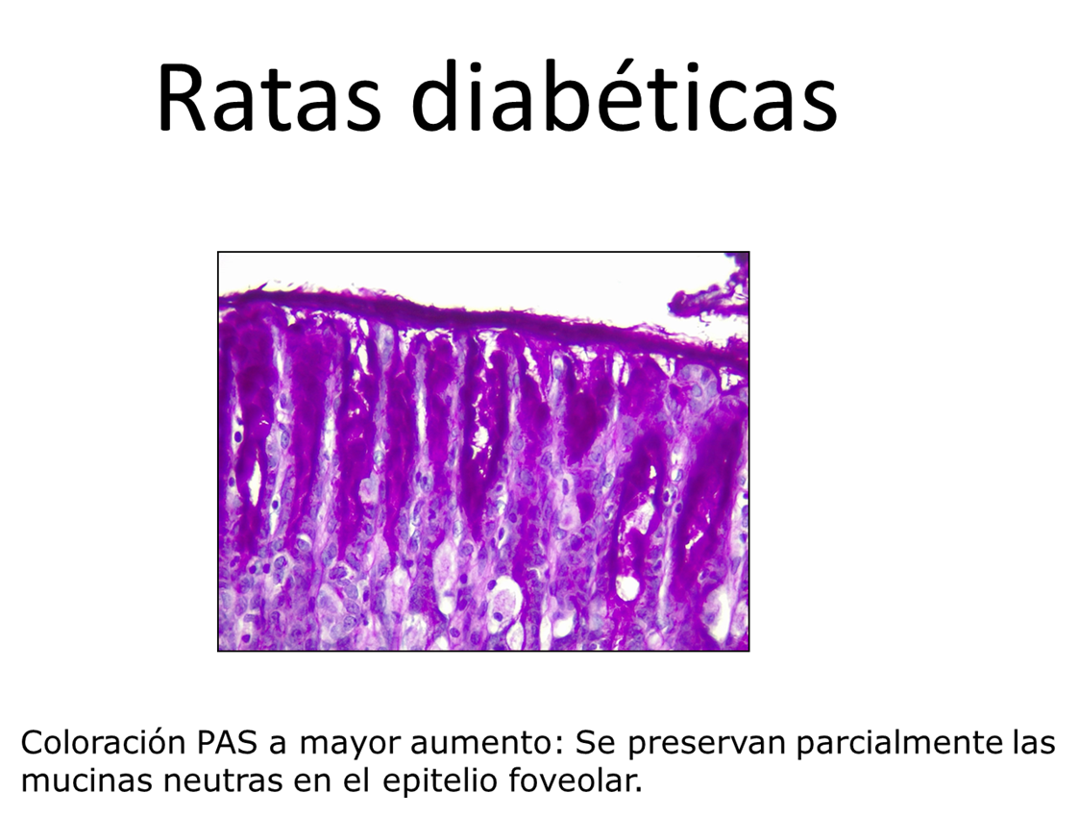

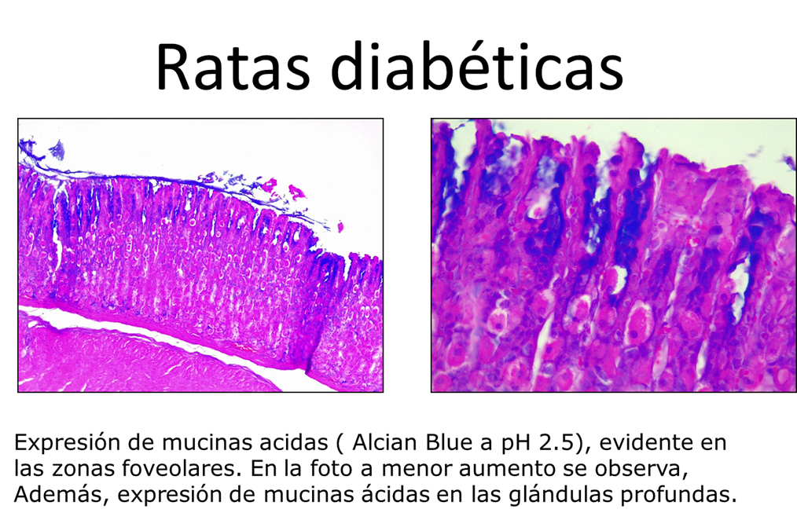
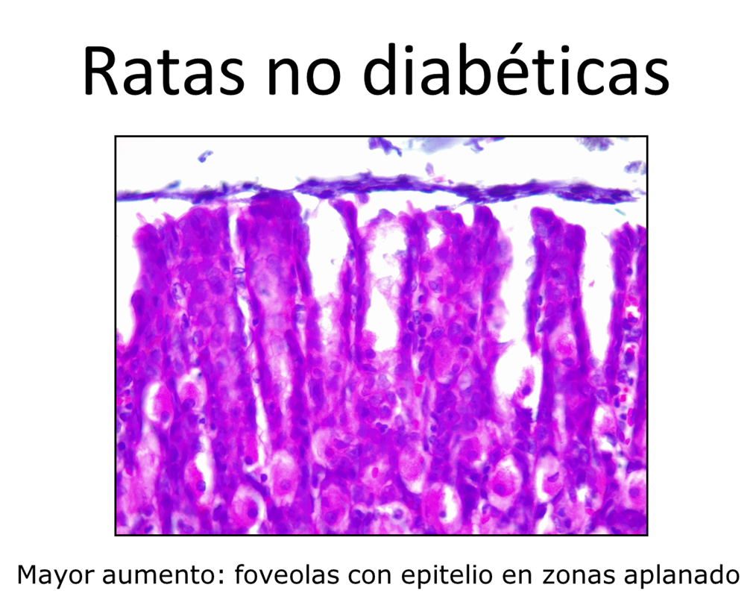
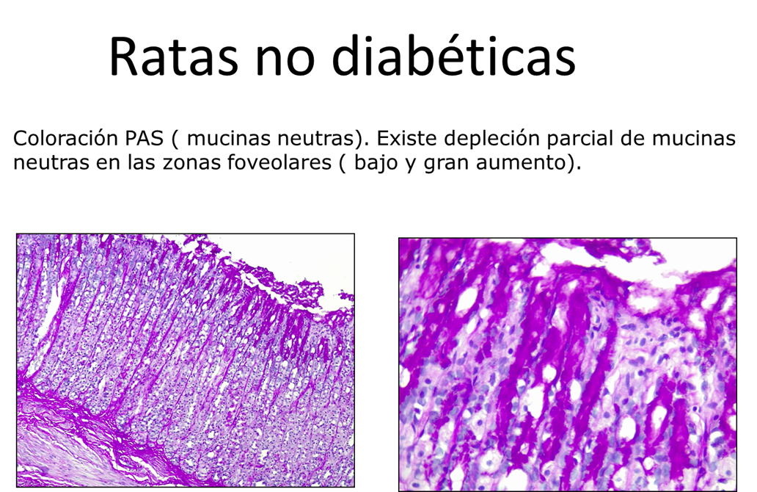

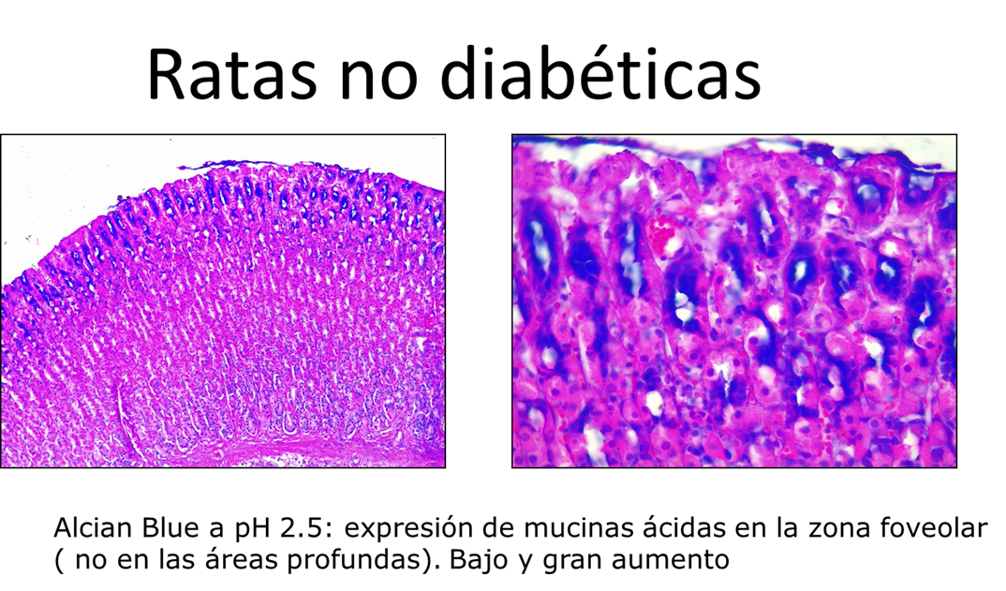
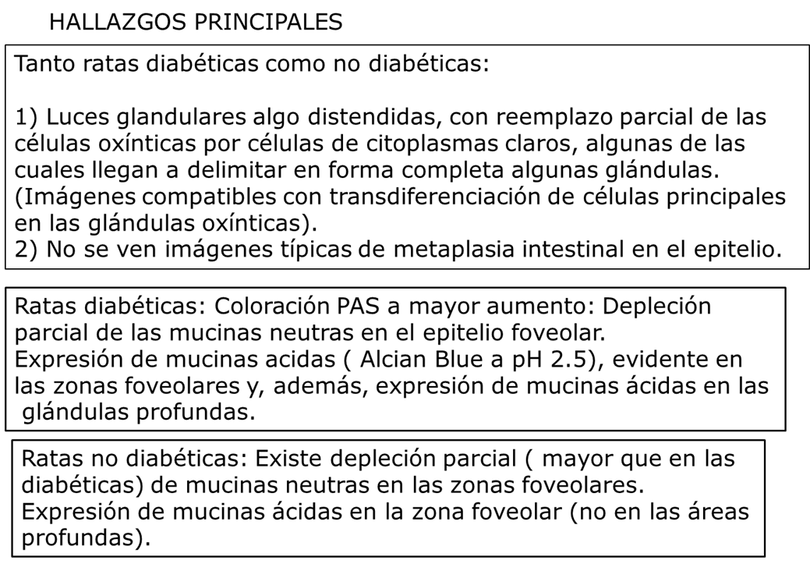

Conclusión:
La acción inflamatoria crónica producida por el UDCA sobre la MG ,
Administrado por via oral durante 90 días,
tanto en ratas diabéticas como no diabéticas,
estimuló la transdiferenciación de las células principales de la MG,
células de citoplasmas claros conocidas como células SPEM
(Un nuevo linaje metaplasico que expresa el polipéptido espasmolítico).

